

**Traffic Lights Optimizer**

**PROGETTO DI PROGRAMMAZIONE AD OGGETTI**

**A**

Anno accademico 2021/2022



Realizzato da

Raul Seganfreddo 1226293

1. **Introduzione**

Spesso ci ritroviamo ad aspettare semafori rossi interminabili con nessun’auto che passa nella strada dove invece il semaforo è verde. Allora ci chiediamo: “Chi ha progettato questo sistema di semafori? A cosa pensava?”

1. **Descrizione del programma**

Traffic Lights Optimizer nasce proprio per ovviare a questo problema.

Questa applicazione si propone di acquisire un insieme di dati nel tempo e di proporre l'ottimizzazione dei tempi di un ipotetico impianto semaforico.

Tale impianto gestisce l'intersezione o incrocio di 2 strade (quadrivio);

tali strade d'ora in avanti verranno identificate con Strada 1 e Strada 2.

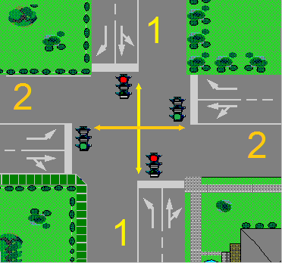

In base al numero dei passaggi di veicoli lungo la Strada 1 e Strada 2 nel tempo,

l'applicazione visualizza, mediante grafici dedicati, sia l'andamento di tali passaggi

sia una possibile ottimizzazione dei tempi di attesa (semaforo rosso)

e consenso al transito (semaforo verde) per le due direttrici.

La base dati è costituita da:

- suddivisione per Anno/Mese/Giorno/Ora del numero di passaggi

- numero di passaggio su Strada 1 avvenuti in ogni ora della giornata

- numero di passaggio su Strada 2 avvenuti in ogni ora della giornata

Tale base dati potrebbe ipoteticamente essere alimentata da un sistema di sensori posizionati in prossimità dell'incrocio.

Attualmente viene gestita (inserimento/cancellazione/modifica) mediante pagina video dedicata.

1. **Funzionalità**

* Elaborazione dei dati e visualizzazione tramite grafici. I grafici offerti sono: un **BarChart** che permette di visualizzare il numero di veicoli che hanno attraversato l’incrocio in un dato giorno, per un range di date deciso dall’utente. Un **PieChart** che permette di visualizzare l’ottimizzazione media in secondi per ciascuna delle due strade in un range di date deciso dall’utente. Infine, un **LineChart** che permette di vedere il variare dell’ottimizzazione giornaliera, ora per ora, per le due strade in una data decisa dall’utente.
* Salvataggio dei dati eventualmente modificati in formato csv nel file database.csv. Questo file viene spesso controllato, nel caso si cerchi di visualizzare dati di giorni non registrati nel database o si cerchi di modificare dati non esistenti. Il file database.csv per essere elaborato viene convertito in una lista di Records, in modo da essere reso leggibile e per agevolare il processo dei dati dal programma.
* I dati possono essere modificati tramite la pagina apposita, per poi essere convertiti e salvati nel file csv e la schermata viene aggiornata in tempo reale.

1. **Architettura del progetto**
   1. **Gerarchia Vista**

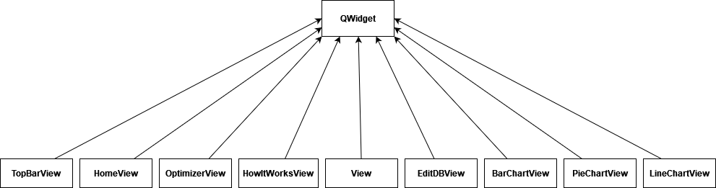Lo sviluppo del progetto adotta il pattern ***Model-View*** di Qt visto il supporto di Qt stesso per questo tipo di pattern.

Le classi che riguardano la ***view*** derivano dalla classe *QWidget* in quanto permette l’utilizzo dei widget per costruire le varie finestre. La classe **View** gestisce la ricezione dei vari segnali per l’apertura delle finestre e contiene le varie funzioni che permettono l’apertura di esse.

**HomeView** rappresenta la schermata **Home**, la principale che troviamo quando apriamo l’applicazione. Dalla **Home** possiamo andare nella pagina **HowItWorks**, dove si può trovare una breve descrizione dell’applicazione. Sempre dalla **Home** possiamo andare alla pagina **EditDB**, dove è possibile visualizzare e modificare il database. Come ultima pagina dalla home possiamo andare alla **OptimizerView**, una pagina di transizione, dalla quale possiamo aprire le *tre pagine* per visualizzare i *tre tipi di grafico*. Infine **TopBarView** è una classe utilizzata per creare la *TopBar* delle varie pagine.

* 1. **Gerarchia Modello**

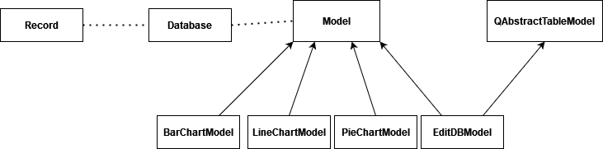

Il **Modello** è rappresentato dalla classe **Model**, padre dei *modelli dei vari charts* e di **EditDBModel**.

Il database è rappresentato dalla classe **Database**, la quale dato principale è una lista di *Records*, che rappresenterebbe l’intero database. La lista è formata da **Records**, un tipo che contiene quanto necessario per gestire una “linea” del database: data, ora, auto passate nella strada 1 e auto passate nella strada 2.

La classe *Model* fa anche da tramite per passare i dati dal database ai modelli dei vari charts e viceversa. La classe **EditDBModel** gestisce la pagina di visualizzazione e modifica del database. Visto che, graficamente parlando, la visualizzazione dei dati è in forma di tabella, il model, per poter gestire al meglio i dati rappresentati in questa forma, ha come padre oltre a model, anche **QAbstractTableModel**, che fornisce delle funzioni ottime per la gestione e rappresentazione dei dati in forma di tabella.

* 1. **Polimorfismo**

Il polimorfismo è stato utilizzato soprattutto nella classe **EditDBModel**. Visto la natura astratta di **QAbstractTableModel**, bisognava fare *l’override* di vari metodi, tra cui **HeaderData**, **RowCount**, **ColumnCount**, **Data**, **SetData** e **Flags**.

* 1. **Note**
* Dove possibile si è preferito utilizzare tipi predefiniti da Qt invece che la loro controparte della libreria STL per evitare di dover fare troppe conversioni.
* In alcuni punti è stata intenzionalmente violata la regola di separazione tra model e view, in quanto nel model sono stati tipi di dati forniti dal framework Qt e pure una classe nel model (EditDBModel) è derivata da una classe astratta di Qt (QAbstractTableModel). Questo è stato fatto per comodità d’implementazione e di interazione con la parte grafica.

1. **Conclusioni**
   1. **Ore di lavoro**

|  |  |
| --- | --- |
| Attività | Ore impiegate |
| Analisi delle specifiche | 3 |
| Progettazione della GUI | 5 |
| Studio Framework Qt | 7 |
| Progettazione e implementazione della struttura dati | 7 |
| Progettazione e implementazione del modello e dei grafici | 16 |
| Implementazione del sistema di I/O tramite Record e CSV | 5 |
| Progettazione e implementazione della parte grafica (view) | 8 |
| Test e debugging | 4 |
| Stesura della documentazione | 4 |
|  |  |
| **Ore Totali** | 59 |

* 1. **Ambiente di sviluppo**

Per lo sviluppo è stato utilizzato Visual Studio Code, text editor di proprietà Microsoft. Per la compilazione è stato utilizzato QMake (fornito da Qt) e Make.

Lo sviluppo è avvenuto utilizzando Qt5 (5.12.8) e gcc 11.2.0 in esecuzione su Ubuntu 22.04.1 LTS, eseguito attraverso Windows Subsystem for Linux 2.

* 1. **Compilazione ed esecuzione**

Per la corretta compilazione, prima bisogna installare alcuni componenti aggiuntivi di Qt:

* + qt5-default
  + libqt5charts5-dev

La compilazione avviene con QMake mediante il file .pro.

Utilizzando i comandi “qmake” -> “make” arriviamo alla creazione dell’eseguibile ./TLO3 con il quale si può avviare l’applicazione.

* 1. **Note**

Quest’attività è stata molto interessante e costruttiva. Mi ha messo per la prima volta veramente alla prova con lo sviluppo di un’applicazione che fosse qualcosa di più delle solite poche centinaia di righe di codice e soprattutto con una parte grafica.

Ho riscontrato delle difficoltà nello sviluppo soprattutto a causa della non perfetta documentazione di Qt.